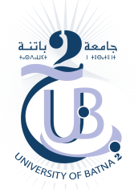
UNIVERSITE DE BATNA -2-
INSTITUT DES SCIENCES DE LA TERRE ET DE L'UNIVERS
DEPARTEMENT DE GEOGRAPHIE ET AMENAGEMENT DU TERRITOIRE
Avis aux étudiantes 3 année toutes spécialités (examen entreprenariat)
Il est porté à la connaissance des étudiantes 3 année toutes spécialités qu’ils doivent préparés un exposé succinct d'une à deux pages, et l'envoyer à Mr. KALLA Adel adel.kalla@gmail.com
Les thèmes des exposés sont au choix, donc chaque groupe peut choisir un thème parmi les suivants :

1 Les différents types de statuts légaux d'entreprises en Algérie.
2 Le marketing chez Coca-Cola
3 C'est quoi la fonction commerciale ?
4 Gestion de la ressource humaine chez l'entreprise LD-LC informatique.
5 quel est l’intérêt de maîtriser la chaîne logistique.
Pour le cas des étudiants qui ont opté pour les projets d'entreprise, il leurs suffit d'envoyer un résumé de leur activité.
Le dernier délai de remise des travaux est fixé le Vendredi 03/02/2023 à minuit 00h00.

Nb : les noms des étudiants associés au même travail doivent figurer sur la première page.

